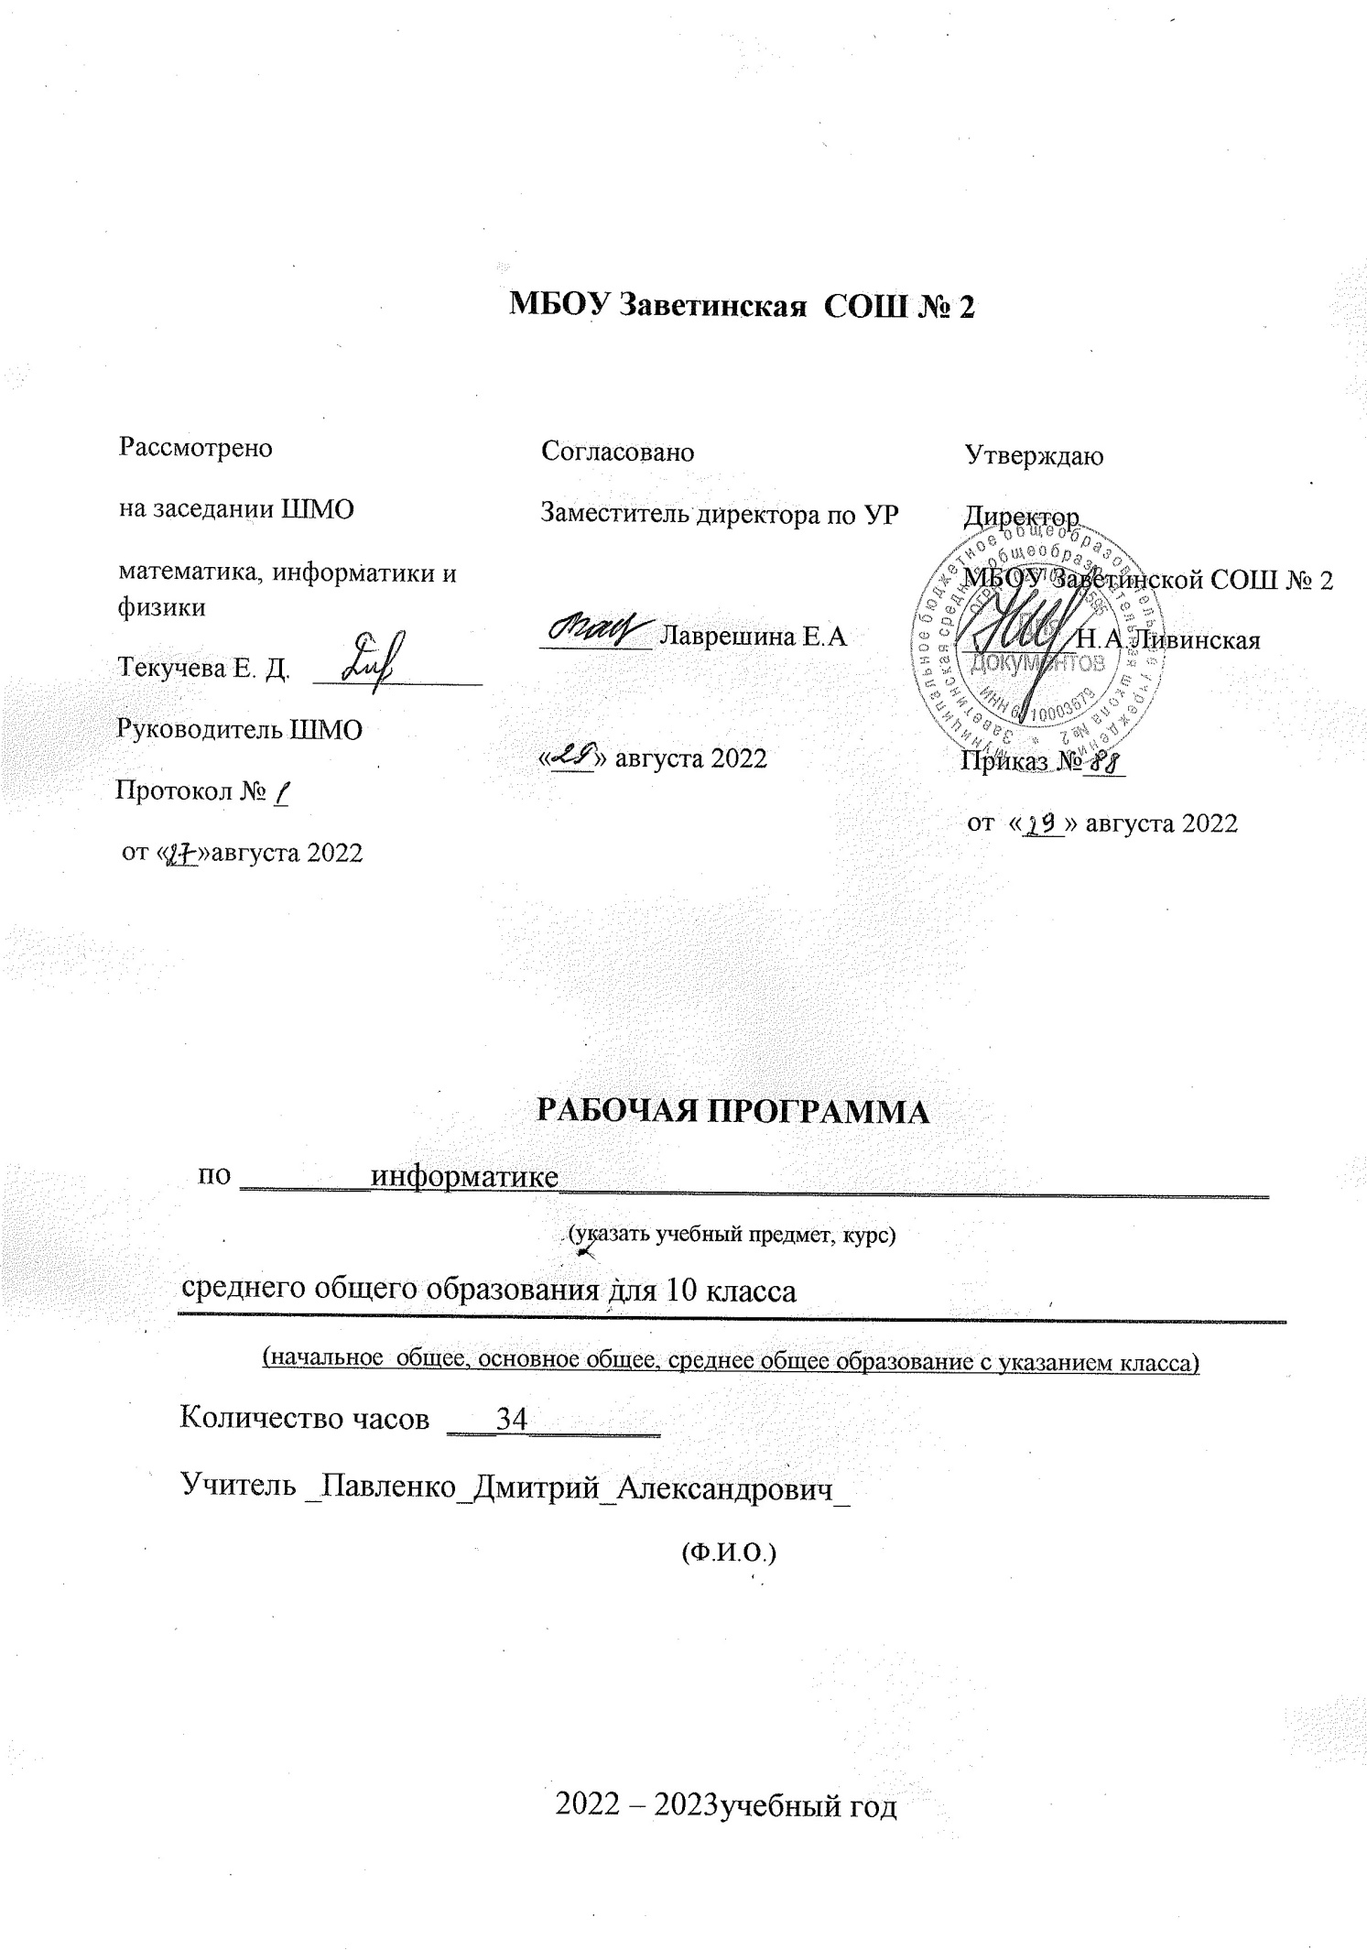

Пояснительная записка.
Данная рабочая программа по информатике в 10 классе составлена в соответствии с:
Законы:
- Федеральный Закон «Об образовании в Российской Федерации» (от 29.12. 2012 № 273-ФЗ);
-Федеральный Государственный образовательный стандарт основного общего образования (Приказ МО РФ от 17.12.2010г. № 1897)

Постановления:
- постановление Главного государственного санитарного врача РФ от 29.12.2010 № 189 «Об утверждении СанПиН 2.4.2.2821-10 «Санитарно-эпидемиологические требования к условиям и организации обучения в общеобразовательных учреждениях» (в ред. изменений № 1, утв. Постановлением Главного государственного санитарного врача РФ от 29.06.2011 № 85, изменений № 2, утв. Постановлением Главного государственного санитарного врача РФ от 25.12.2013 № 72).
- Примерной программы по информатике (Автор: И.Г. Семакин).;
- глава 3 Устава МБОУ Заветинской СОШ №2;
-Календарный учебный график МБОУ Заветинской СОШ №2 на 2022-2023 учебный год.
-Учебный план МБОУ Заветинской СОШ №2 на 2022-2023 учебный год.
-Основная образовательная программа основного общего образования на 2022-2023 учебный год.

Место учебного предмета в учебном плане
В учебном плане школы на изучение информатики в 10 классе отводится 1ч в неделю, что составляет 35 ч за год, фактически по учебно-годовому графику школы составляет 34ч, так как государственный праздник 23 февраля приходятся на четверг. В этот день урок по расписанию.

На первом уроке в сентябре и первом уроке в январе учебного года с обучающимися 10 класса проводится вводный инструктаж по технике безопасности в кабинете информатики и ИКТ.

Цели предмета «Информатика и ИКТ».

В качестве основных целей обучения в соответствии с системно-информационной концепцией выделяются следующие:
- формирование информационной культуры школьника, уровень которой определяют:
- система базовых знаний, отражающих вклад информатики в формирование современной научной картины мира, роль информационных процессов в обществе, биологических и технических системах;
- знания и умения целенаправленной работы с информацией на основе системного подхода к анализу структуры объектов, создания и исследования информационных моделей;
- умения применять, анализировать, преобразовывать информационные модели реальных объектов и процессов на базе современных информационно-коммуникационных технологий;
- развитие логического мышления, творческого и познавательного потенциала школьника, его коммуникативных способностей на базе современного компьютерного инструментария;
- приобретение опыта использования информационных технологий в индивидуальной и коллективной, в том числе проектной деятельности;
- воспитание ответственного отношения к соблюдению этических и правовых норм информационной деятельности.
Таким образом, одной из сильнейших сторон дисциплины «Информатика и ИКТ» является ее интегративный характер. Используя идеологию системного подхода, можно изучать объекты и процессы из разных предметных областей, применяя для этого современные компьютерные средства и методы. Следует отметить продуктивный характер подобной деятельности, в основе которой лежит ориентация на исследование и творчество. При этом помимо развития системного мышления может быть достигнута не менее важная цель — закрепление знаний и умений, полученных учеником при изучении других школьных предметов.

Цели обучения в 10-м классе:
- развитие системного мышления, творческих способностей, познавательного интереса обучающихся на основе организации межпредметных связей;
- развитие навыков технологии поиска информации в Интернете;
- закрепление и развитие навыков моделирования и технологии обработки данных в среде табличного процессора;
- закрепление знаний по базовым понятиям информатики;
- закрепление и развитие навыков работы с объектами текстового документа;
- освоение информационной технологии представления информации;
- освоение информационной технологии проектной деятельности;
- воспитание этических и правовых отношений в информационной деятельности;
- освоение основ программирования в среде Visual Basic.

Методы и формы обучения.

Общие формы обучения делятся на фронтальные, коллективные, групповые, парные, индивидуальные, а также со сменным составом учеников. В основу разделения общих форм обучения положены характеристики особенностей коммуникативного взаимодействия между учителем и обучающимися, между самими учениками.
Метод обучения – это система регулятивных принципов и правил организации педагогически целесообразного взаимодействия педагога и обучающихся, применяемая для определенного круга задач обучения, развития и воспитания (М.И. Махмутов).
Таким образом, в этом определении подчеркивается, что метод содержит в себе и правила как действовать, и сами способы действия.
При выборе и сочетании методов обучения необходимо руководствоваться следующими критериями:
- соответствие целям и задачам обучения, воспитания и развития;
- соответствие содержанию изучаемого материала (сложность, новизна, характер, возможность наглядного представления материала и т.д.);
- соответствие реальным учебным возможностям обучающихся класса: возрастным (физическим, психическим), уровню подготовленности (обученности, развитости, воспитанности, степень владения информационными и коммуникационными технологиями), особенностям класса;
- соответствие имеющимся условиям (оснащенность кабинета соответствующими средствами обучения , наличие электронных и печатных учебно-методических материалов) и отведенному времени для обучения;
- эргономические условия (время проведения урока по расписанию, наполняемость класса, продолжительность работы за компьютером и т.д.);
- соответствие индивидуальным особенностям и возможностям самих учителей (черты характера, уровень овладения тем или другим методом, отношения с классом, предшествующий опыт, уровень психолого-педагогической, методической и информационно-технологической подготовки).

Основное содержание.

Информация.

Правила техники безопасности в кабинете информатики. Понятие информации. Представление информации, языки, кодирование. Измерение информации. Алфавитный подход. Содержательный подход. Представление чисел в компьютере. Представление текста, изображения и звука в компьютере.

Практические работы:

• Шифрование данных.
• Измерение информации.
• Представление чисел.
• Представление текстов. Сжатие текстов.
• Представление изображения и звука.

Информационные процессы.

Хранение информации. Передача информации. Обработка информации и алгоритмы. Автоматическая обработка информации. Информационные процессы в компьютере.

Практические работы:

• Управление алгоритмическим исполнителем..
• Автоматическая обработка данных.
• Выбор конфигурации компьютера.
• Настройка BIOS..

Программирование и обработка информации.

Алгоритмы и величины. Структура алгоритмов. Паскаль – язык структурного программирования. Элементы языка Паскаль и типы данных. Операции, функции, выражения.
Оператор присваивания, ввод и вывод данных. Логические величины, операции, выражения.
Программирование ветвлений. Пример поэтапной разработки программы решения задач.
Программирование циклов. Вложенные и итерационные циклы. Вспомогательные алгоритмы и подпрограммы. Массивы. Организация ввода и вывода данных с использованием файлов.
Типовые задачи обработки массивов. Символьный тип данных. Строки символов. Комбинированный тип данных

Практические работы:

• Программирование линейных алгоритмов.
• Программирование логических выражений.
• Программирование ветвящихся алгоритмов.
• Программирование циклических алгоритмов.
• Программирование с использованием подпрограмм.
• Программирование обработки одномерных массивов.
• Программирование обработки двумерных массивов.
• Программирование обработки строк символов.
• Программирование обработки записей.

Требования к уровню подготовки выпускников
В результате изучения информатики и информационных технологий на базовом уровне ученик должен:

Знать/понимать:
• основные технологии создания, редактирования, оформления, сохранения, передачи информационных процессов различных типов с помощью современных программных средств информационных и коммуникационных технологий;
• назначение и виды информационных моделей, описывающих реальные объекты и процессы;
• назначения и функции операционных систем;

Уметь:
• оперировать различными видами информационных объектов, в том числе с помощью компьютера, соотносить полученные результаты с реальными объектами;
• распознавать и описывать информационные процессы в социальных, биологических и технических системах;
• использовать готовые информационные модели, оценивать их соответствие реальному объекту и целям моделирования;
• оценивать достоверность информации, сопоставляя различные источники;
• иллюстрировать учебные работы с использованием средств информационных технологий;
• создавать информационные объекты сложной структуры, в том числе гипертекстовые документы;
• просматривать, создавать, редактировать, сохранять записи в базах данных, получать необходимую информацию по запросу пользователя;
• наглядно представлять числовые показатели и динамику их изменения с помощью программ деловой графики;
• соблюдать правила техники безопасности и гигиенические рекомендации при использовании средств ИКТ; использовать приобретённые знания и умения в практической деятельности и повседневной жизни для:
• эффективного применения информационных образовательных ресурсов в учебной деятельности, в том числе самообразовании;
• ориентация в информационном пространстве, работы с распространёнными автоматизированными информационными системами;
• автоматизации коммуникационной деятельности;
• соблюдение этических и правовых норм при работе с информацией;
• эффективной организации индивидуального информационного пространства .

Методическое обеспечение учебного курса:
Учебно-методический комплект для учителя:
1. Учебник «Информатика и ИКТ». Учебник. 10 кл. Базовый уровень/ Под ред. И.Г. Семакина // БИНОМ, 2015.
2. Сборник нормативных документов, Информатика и ИКТ, М.:Дрофа.2005 г.
3. Информатика и ИКТ. Практикум по программированию. 10-11 класс. Базовый уровень/ Под ред. проф. Н.В. Макаровой //СПб.: Питер, 2007.
4. Информатика и ИКТ. Задачник по моделированию. 9-11 класс. Базовый уровень/ Под ред. проф. Н.В. Макаровой //СПб.: Питер, 2007.
5. Н.Д. Угринович «Преподавание курса Информатика и ИКТ в основной и старшей школе(7-11)», М.БИНОМ. Лаборатория знаний. 2005 г.
Учебные пособия для обучающихся
1. Учебник «Информатика и ИКТ». Учебник. 10 кл. Базовый уровень/ Под ред. И.Г. Семакина // БИНОМ, 2015.
2. Информатика и ИКТ. Задачник по моделированию. 9-11 класс. Базовый уровень/ Под ред. проф. Н.В. Макаровой //СПб.: Питер, 2007.
3. Информатика и ИКТ. Практикум по программированию. 10 -11 класс. Базовый уровень/ Под ред. проф. Н.В. Макаровой //СПб.: Питер, 2007.
4. Windows-CD. Угринович Н.Д. Компьютерный практикум на CD-ROM. - М.: БИНОМ. Лаборатория знаний, 2005.

Технические средства обучения:
- Компьютер
- Проектор
- Принтер
- Устройства вывода звуковой информации –колонки для озвучивания всего класса.
- Сканер.
- Локальная вычислительная сеть.
Программные средства:
1. Операционная система Windows 7.
2. Антивирусная программа Антивирус Касперского 6.0.3. 837
3. Программа-архиватор WinRar.
4. Интегрированное офисное приложение Мs Office 2010.
5. Мультимедиа проигрыватель.
6. Программные продукты для организации учебного процесса.

Интернет-ресурсы:
1. www. edu – «Российское образование» Федеральный портал.
2. www. school.edu – «Российский общеобразовательный портал».
3.www. school-collection.edu.ru – «Единая коллекция цифровых образовательных ресурсов»
4. www.it-n.ru «Сеть творческих учителей».
5. www .festival.1september.ru Фестиваль педагогических идей «Открытый урок».

Содержательные блоки

№ | Название блока | Количество часов | Сроки проведения
1 | Информация | 7 | С 01.09.22  По 13.10.22
2 | Информационные процессы | 9 | С 20.10.22  По 22.12.22
3 | Программирование обработки информации | 18 | С 12.01.23  По 25.05.23
 | Итого | 34

Календарно-тематическое планирование
по информатике и ИКТ 10класс

№  урока | Название раздела (модуля), тема урока. | Кол-во  часов | Дата
№  урока | Название раздела (модуля), тема урока. | Кол-во  часов | план | факт
 | Информация.
 | Т.Б. в кабинете информатики. Введение. Структура информатики | 1 | 01.09
 | Понятие информации. Представление информации, языки, кодирование. | 1 | 08.09
 | Понятие информации. Представление информации, языки, кодирование. | 1 | 15.09
 | Измерение информации. Алфавитный подход. Содержательный подход. | 1 | 22.09
 | Представление чисел в компьютере | 1 | 29.09
 | Представление чисел в компьютере | 1 | 06.10
 | Представление текста, изображения и звука в компьютере | 1 | 13.10
 | Информационные процессы.
 | Хранение информации. | 1 | 20.10
 | Передача информации. | 1 | 27.10
 | Обработка информации и алгоритмы | 1 | 10.11
 | Автоматическая обработка информации | 1 | 17.11
 | Информационные процессы в компьютере | 1 | 24.11
 | Проект: Выбор конфигурации компьютера | 1 | 01.12
 | Проект: Выбор конфигурации компьютера | 1 | 08.12
 | Проект: Настройка ВIOS | 1 | 15.12
 | Проект: Настройка ВIOS | 1 | 22.12
 | Программирование обработки информации
 | Алгоритмы и величины. | 1 | 12.01
 | Структура алгоритмов. | 1 | 19.01
 | Паскаль – язык структурного программирования. | 1 | 26.01
 | Элементы языка Паскаль и типы данных. | 1 | 02.02
 | Операции, функции, выражения. | 1 | 09.02
 | Оператор присваивания, ввод и вывод данных. | 1 | 16.02
 | Логические величины, операции, выражения. | 1 | 02.03
 | Программирование ветвлений. | 1 | 09.03
 | Пример поэтапной разработки программы решения задач. | 1 | 16.03
 | Программирование циклов. | 1 | 23.03
 | Вложенные и итерационные циклы. | 1 | 06.04
 | Вспомогательные алгоритмы и подпрограммы. | 1 | 13.04
 | Массивы. | 1 | 20.04
 | Организация ввода и вывода данных с использованием файлов. | 1 | 27.04
 | Годовая контрольная работа | 1 | 04.05
 | Анализ годовой контрольной работы. Типовые задачи обработки массивов. | 1 | 11.05
 | Символьный тип данных | 1 | 18.05
 | Строки символов. | 1 | 25.05

